**Муниципальное казенное дошкольное образовательное учреждение «Хебдинский детский сад»**

**Доклад для родителей**

**«Поделки с детьми из бросового материала»**

**Подготовила и провела: воспитатель Хадисова А.М.**

В каждом доме имеется достаточно большое количество « ненужных» вещей и материалов. Все это замечательный материал для всевозможных поделок.

Бросовый материал даёт огромные возможности для осуществления фантазий. Самое интересное, что такой материал для поделок в этом случае находится под рукой. Для того, чтобы смастерить что-то занятное, не нужно идти в магазин, ехать в лес или идти в парк и собирать природный материал. Все необходимое можно найти у себя дома, пробки от бутылок, пластмассовые стаканчики, стаканчики из под йогурта, твердые пакеты из под сока, молока, яичные контейнеры, скорлупа, пластиковые бутылки, и многое другое, являются прекрасным, бесплатным поделочным материалом.  В процессе работы дети приобретают трудовые умения и навыки, развивают творческое воображение и конструктивное мышление, осваивают способы работы с различными инструментами, подходящими именно к тому материалу, с которым в данный момент работают. С помощью различных инструментов они учатся обрабатывать и соединять детали из различных материалов, узнают их свойства, что содействует развитию их воображения и технических навыков, способствует развитию конструкторской деятельности детей.

Таким образом, поделки из бросового материала помогут вашим деткам ценить каждую мелочь. И главное — включать свое воображение и фантазию относительно того, как можно использовать тот или иной бросовый материал.

Чего только не придумаешь из пластиковых бутылок ( вазочки, кегли, лопаты, формочки, кораблики, цветы, домики).

В.А. Сухомлинский писал: « Чем больше мастерства в детской руке, тем умнее ребенок».

Работа с разного рода материалами расширяет круг знаний детей об окружающем мире. Эта тема неисчерпаема, можно бесконечно придумывать новые роли для старых вещей, которые нас окружают и дело не в богатстве или в бедности, дело в нравственном к ним отношении. Самое главное научить ребят переживать чувство радости от самостоятельно выполненного труда, приучать их преодолевать трудности.

Азарт педагога, способен заразить самого пассивного ребенка. Если ваш новый коллега, продолжает с интересом наблюдать за вами, ничего не предлагая сам, попробуйте показать ему простую поделку и тут же спрячьте ее. Пусть попробует повторить. Наверняка он сделает что-нибудь по своему, включить фантазию придется - это неотъемлемое свойство бросового материала.

Ребенок, чье творчество признают в детстве, на всю жизнь приобретет силу мыслить самостоятельно и оригинально.

Домик из банки.

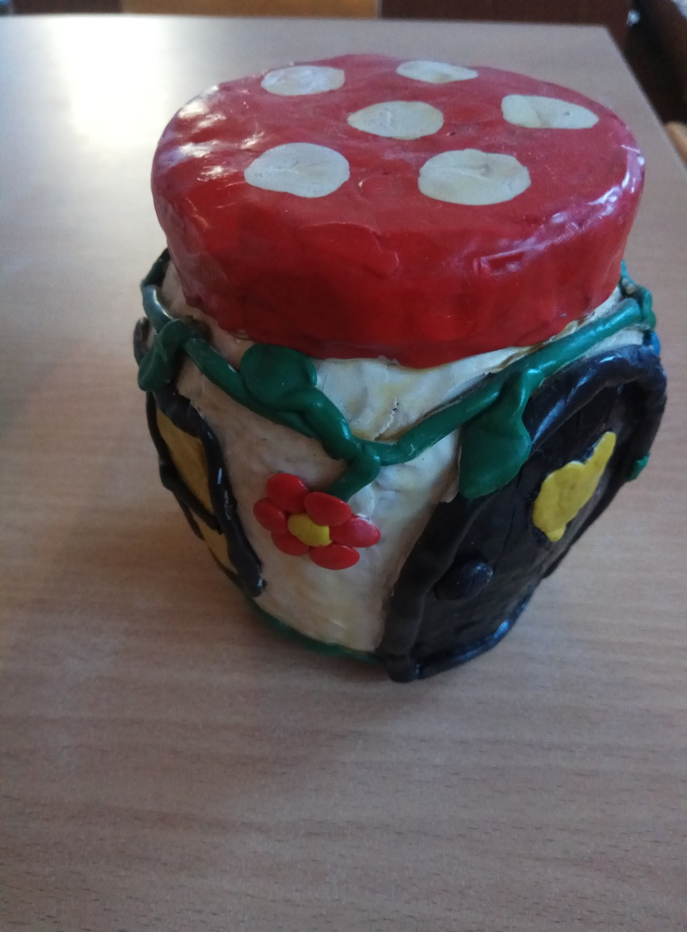

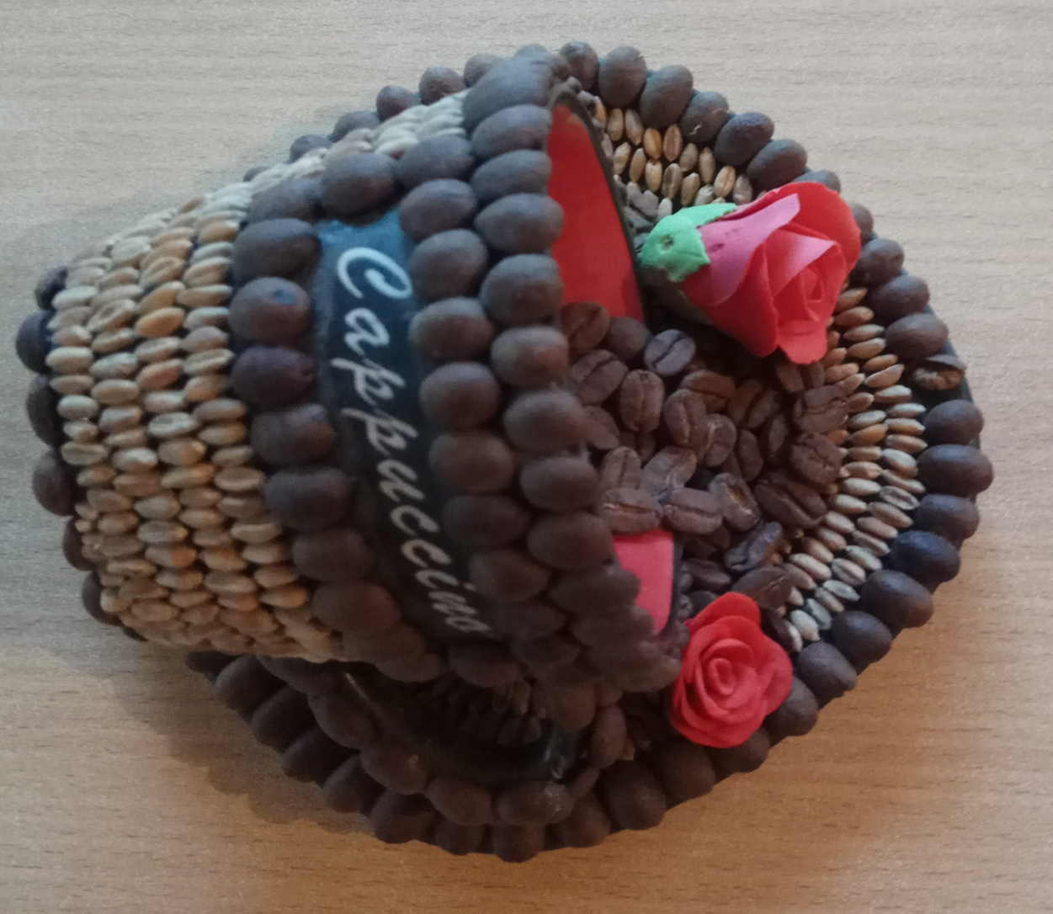

Клубника и божья коровка из камни.

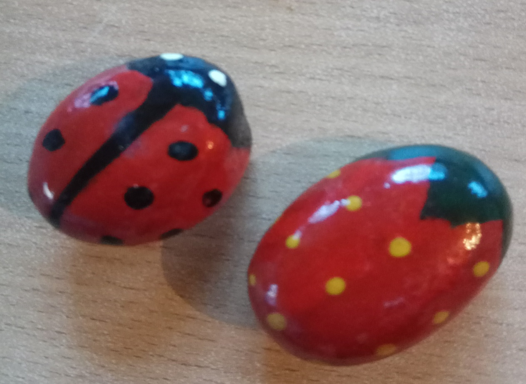

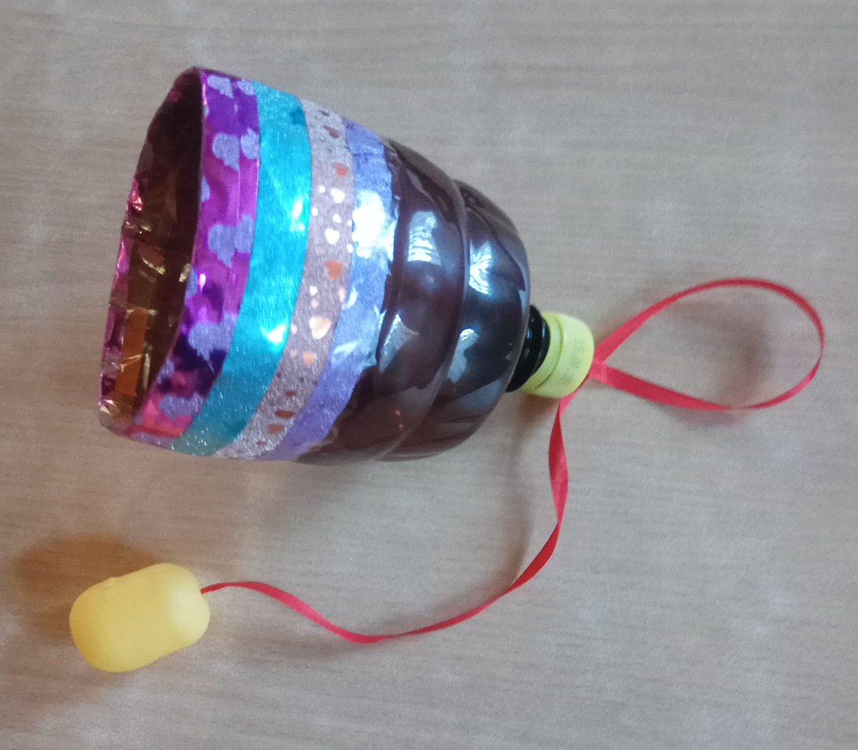

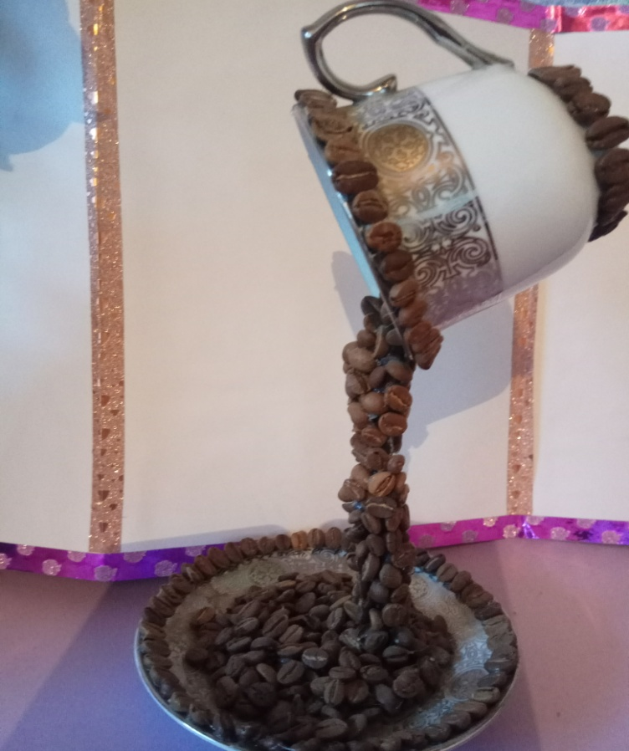

Мухомор из ниток

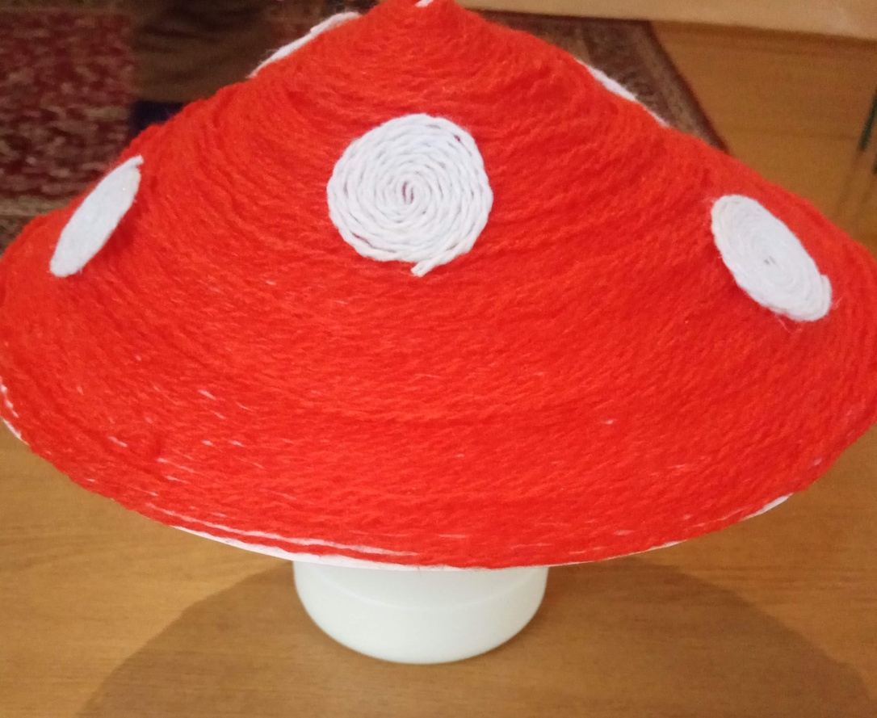

Цветы из яичных лотков.

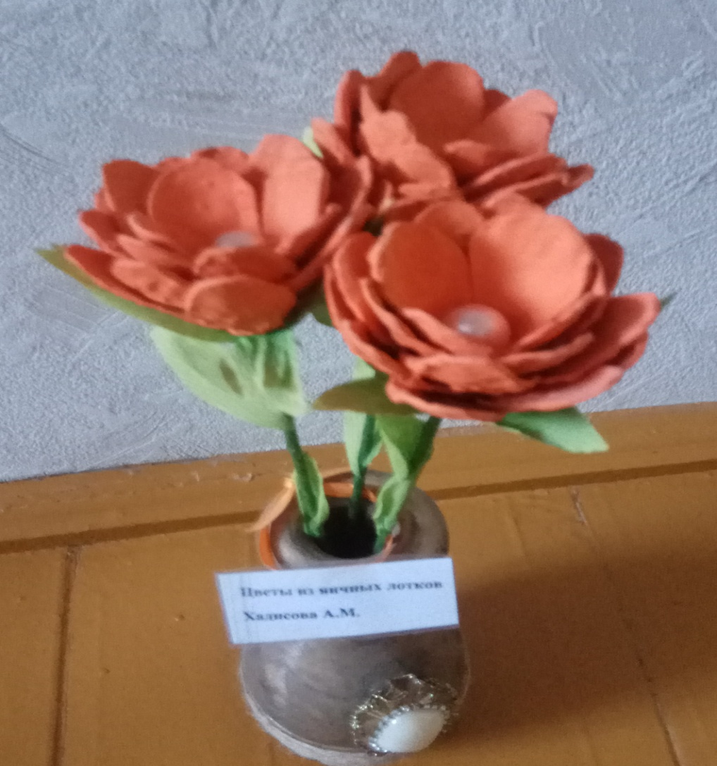

Осеннее дерево из пуговиц.

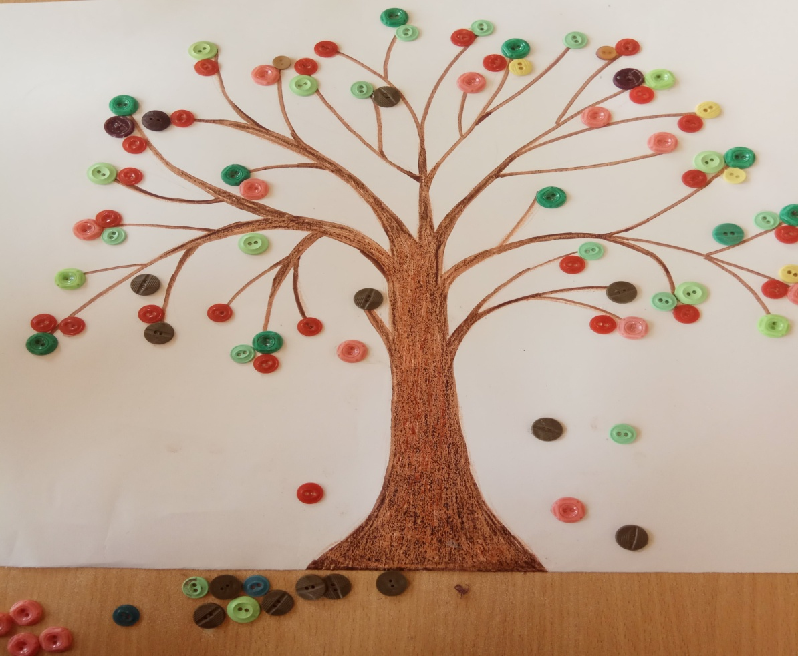

Веер из разовых вилок.

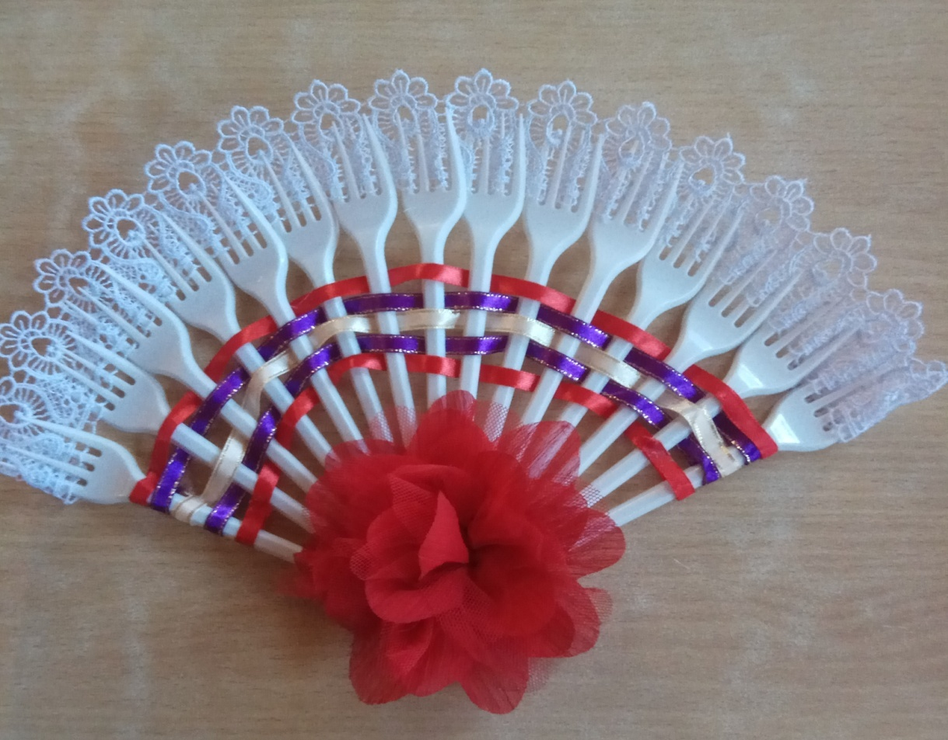

**Розы из мусорных пакетов.**

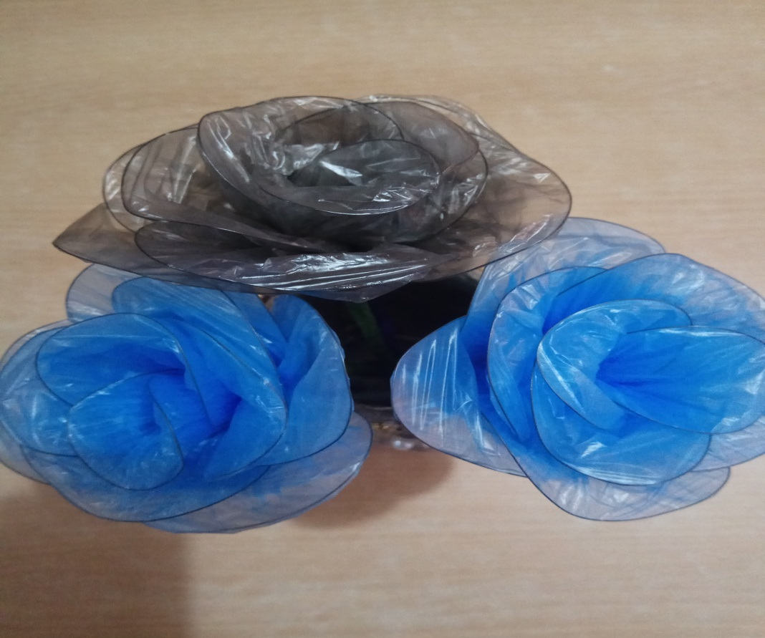

**Бабочки из фантиков.**

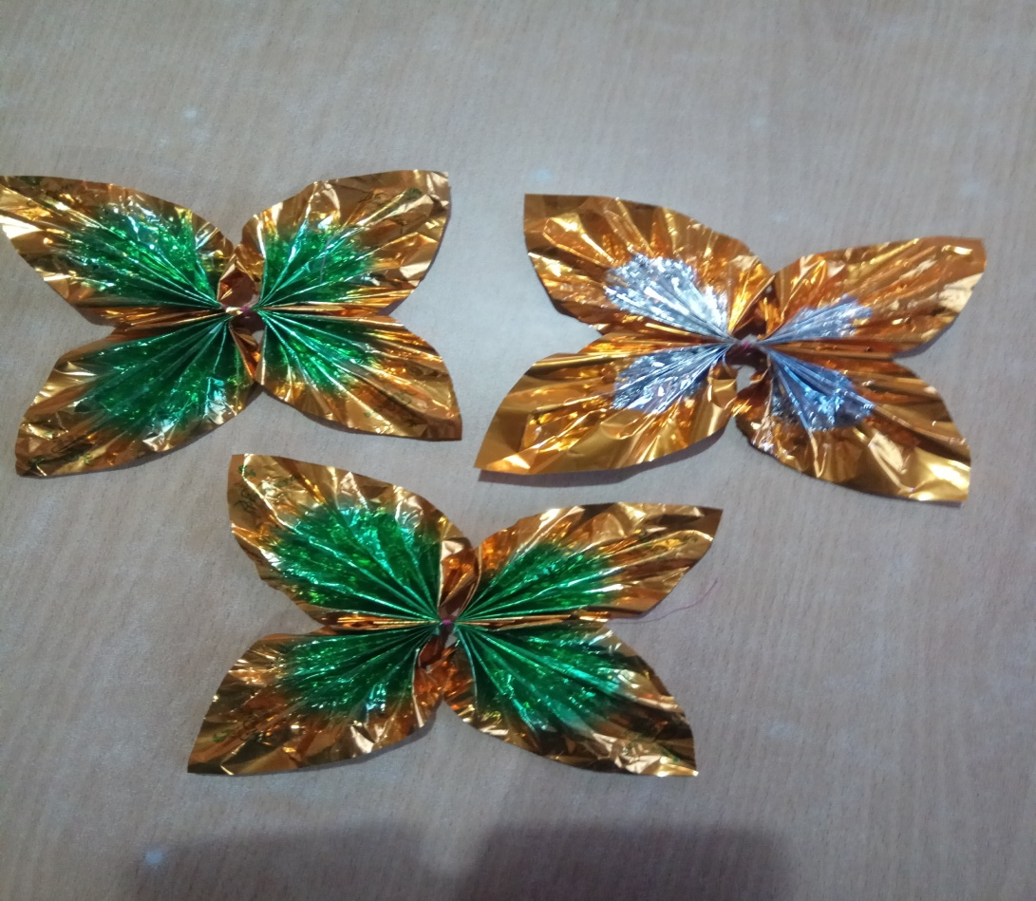

**Люстра, из киндер сюрпризов.**

